TRABAJO SEMANA DEL 24 AL 27 DE MARZO DE 2020
MATEMÁTICAS
GRADO 2°
¿QUÉ ES DESPLAZAMIENTO?

El desplazamiento se entiende como el movimiento realizado por un cuerpo, que se traslada, de un lugar a otro. Las personas y la mayoría de los objetos son susceptibles de desplazarse, que es el único modo de cambiar de posición relativa en el espacio. Si se observa que un cuerpo está en un lugar distinto en dos momentos, significa que el cuerpo se ha desplazado.

Esta primera definición, que se da desde la física, se usa para contrastarla con la idea de distancia recorrida. Suponiendo un auto recorriendo las calles de una ciudad, se puede ejemplificar ilustrativamente: la distancia recorrida será el total de cuadras que atravesó, doblando las veces necesarias.
El desplazamiento, por el contrario, vendrá a ser la línea recta que une el lugar donde se encontraba al comenzar con el que se encuentra al finalizar. Por ser una línea, que va desde un lugar hacia otro, cuando se habla de desplazamiento se está haciendo referencia a un vector. Tendrá una dirección y un sentido.

ACTIVIDAD.
Realiza los siguientes desplazamientos, siguiendo las flechas en la dirección indicada.

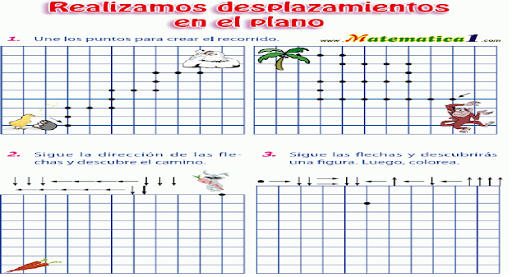

ACTIVIDAD # 2
Dibuja 4 ejemplos de diferentes desplazamientos.

ACTIVIDAD # 3
Observa, colorea y realiza los desplazamientos .
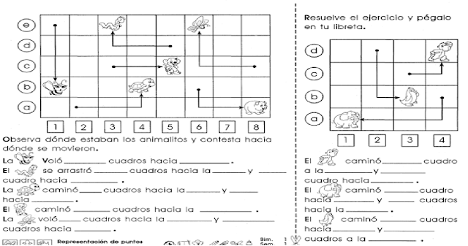

ACTIVIDAD # 4

Dibuja el desplazamiento de tu casa al colegio.

ACTIVIDAD #5
Realiza los siguientes desplazamientos.
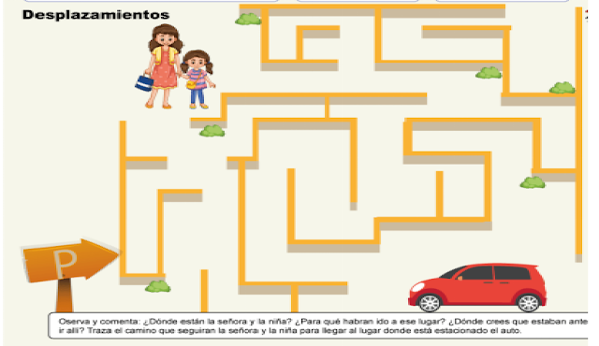

ACTIVIDAD #6
Ayuda a la niña a encontrar su camino a casa.

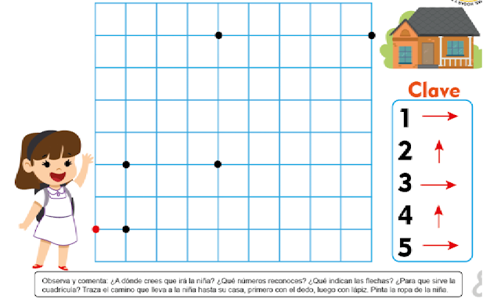

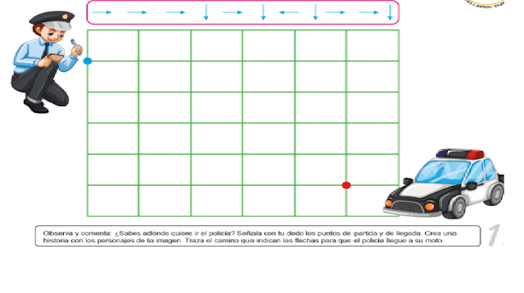
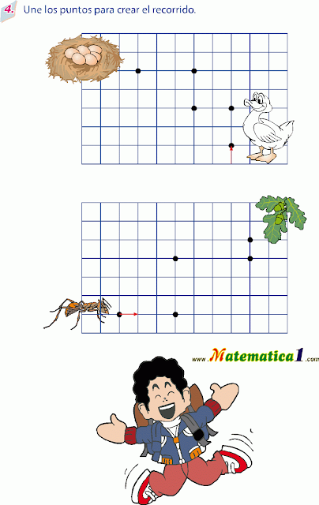

ACTIVIDAD # 7
Resuelve
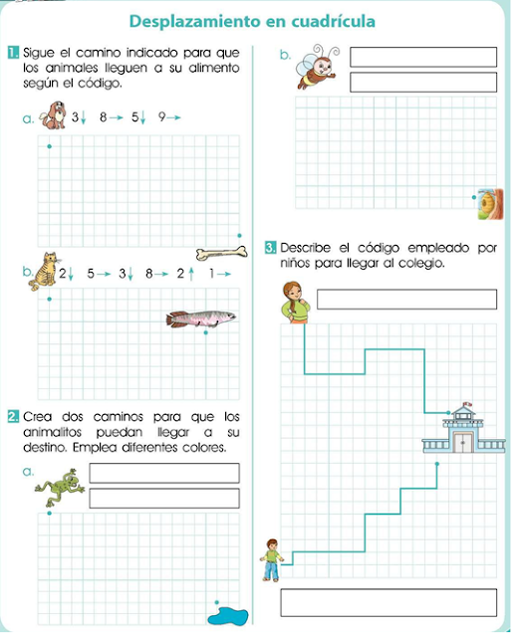

ACTIVIDAD # 8

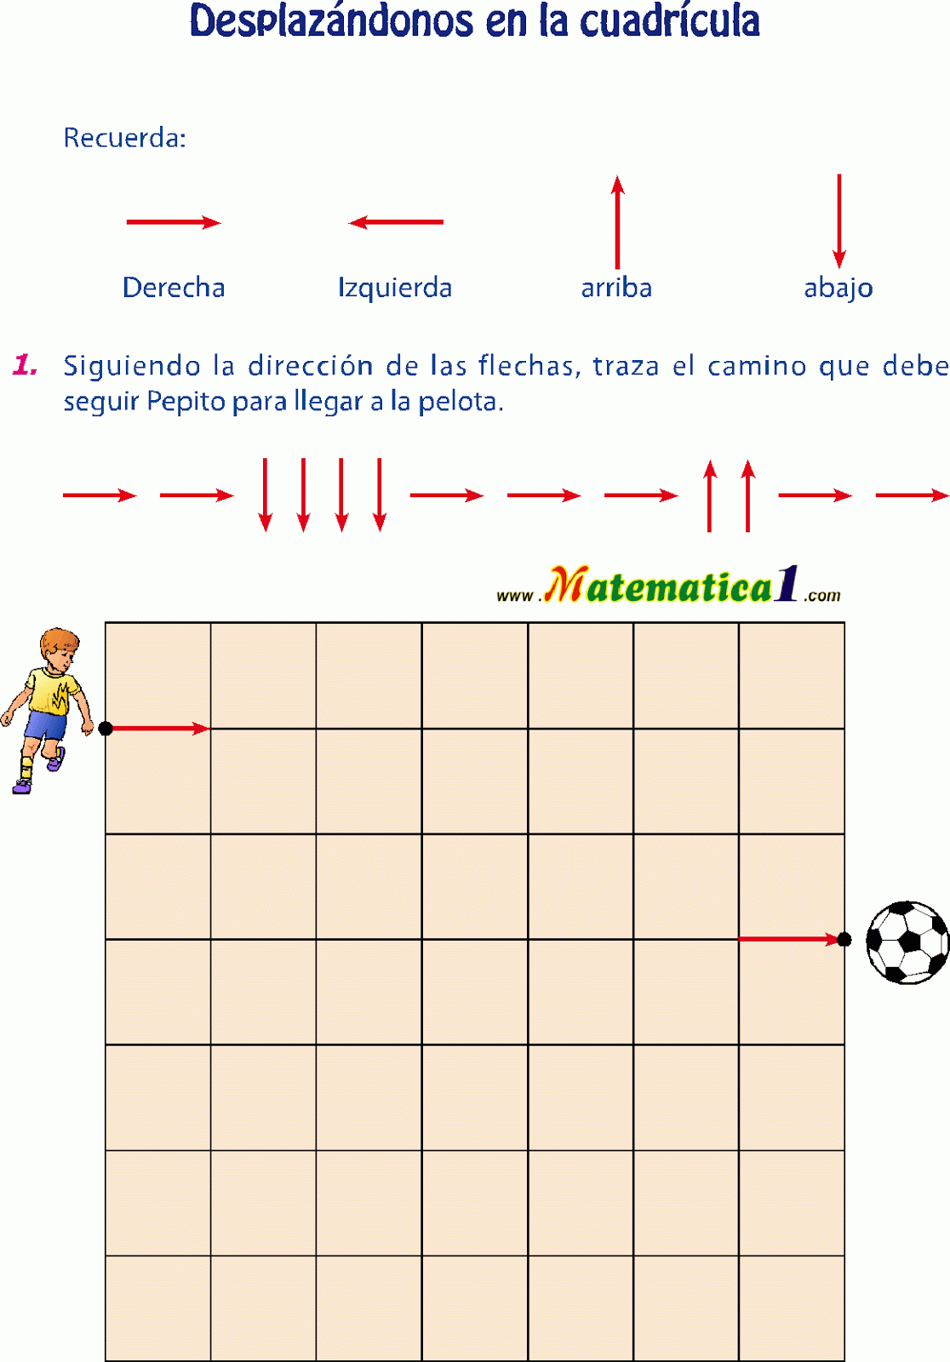

INGLÉS
GRADO 2°
THE FRUITS
(LAS FRUTAS)
Como sabemos las frutas hacen parte fundamental, en la alimentación de las personas.

Nombre en español | Como se escribe en inglés
Banano | Banana
Fresa | strawberry
Sandia | Watermelon
Piña | Pineapple
Uvas | Grapes
Pera | Pear
Cereza | Cherries
Naranja | Orange
manzana | Apple

ACTIVIDAD.
Recorta y pega el nombre de las frutas según corresponda

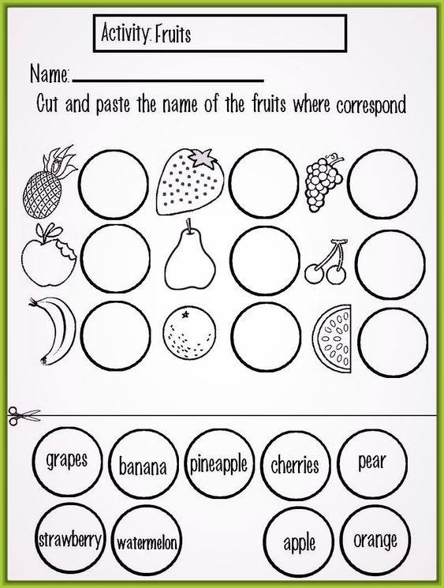
COMPROMISO
Recorta y pega imágenes de las frutas vistas

CIENCIAS NATURALES
GRADO 2°
CLASIFIQUEMOS LOS SERES DE LA NATURALEZA

- Observa bien la siguiente imagen
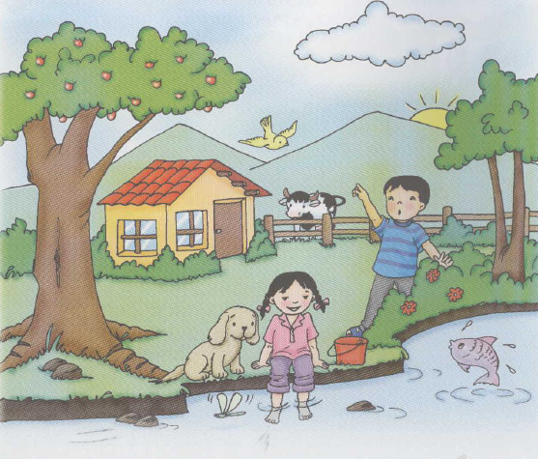
- Llena el siguiente cuadro de acuerdo con lo observado en el dibujo
Seres vivos | Objetos

- Copia en el cuaderno los siguiente

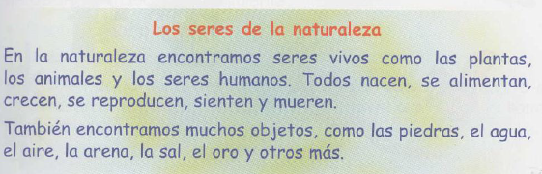

- Realiza el siguiente esquema en el cuaderno y en los espacios que faltan, completar con dibujos.

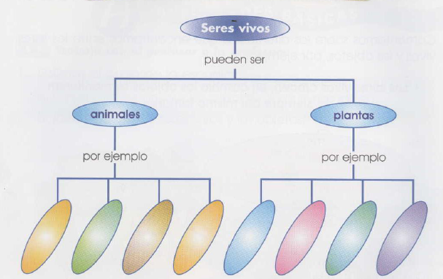

- En tu cuaderno dibuja grande una planta y un animal
- Luego responde: ¿en que se parece una planta y un animal? ¿en que se diferencia una planta y un animal?
- Escribo en el cuaderno:

LAS PLANTAS Y LOS ANIMALES
En la naturaleza existe gran variedad de seres vivos, entre ellos las plantas y los animales. Hay animales grandes, pequeños, terrestres, acuáticos y aeroterrestres.
Encontramos que las plantas y los animales tienen características similares, como; ser seres vivos, que nacen, crecen, se reproducen y mueren.
Pero también encontramos características que los diferencias, tales como que los animales se pueden desplazar de un lugar a otro mientras que las plantas no pueden hacerlo.

- Moldea en plastilina un animal y una planta, en el cuaderno escribe sus principales características.

ESPAÑOL
GRADO 2°
- Comprensión de lectura
- Copia el texto y responde las preguntas en tu cuaderno
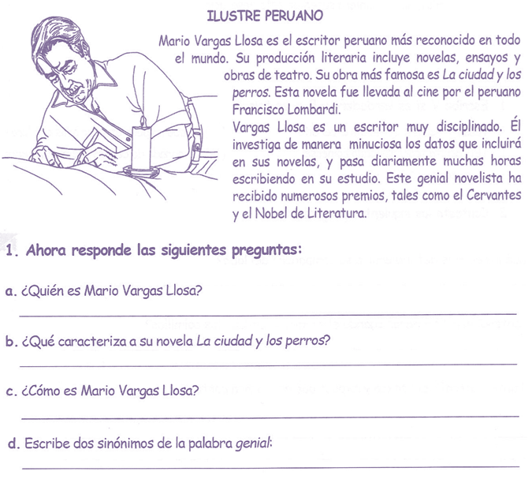
- Completa la ficha según las indicadiones
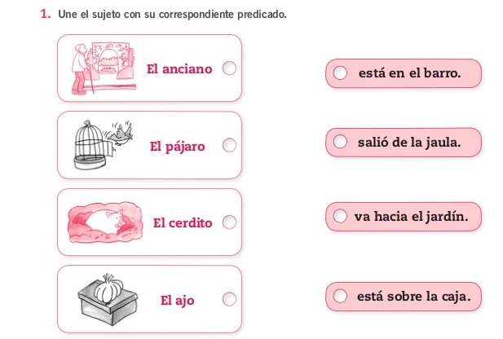
- Descubre el nombre del músico de acuerdo con las pistas dadas
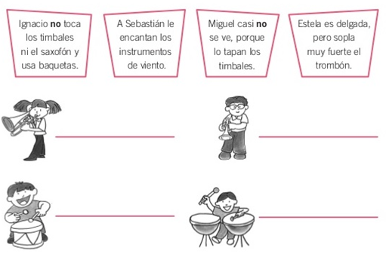

LOS SUSTANTIVOS
Los sustantivos son palabras que identifican objetos, personas o lugares. Los sustantivos propios se refieren a personas o lugares y se escriben con mayúscula. Sin embargo, los sustantivos comunes se refieren a cosas u objetos y se escriben con minúscula.

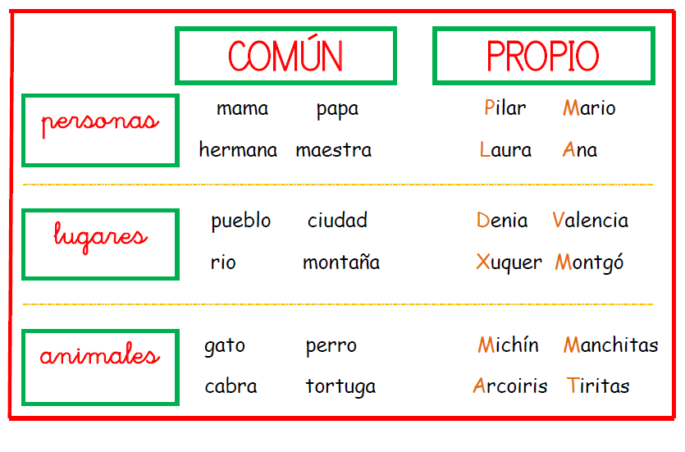
- Completa la ficha
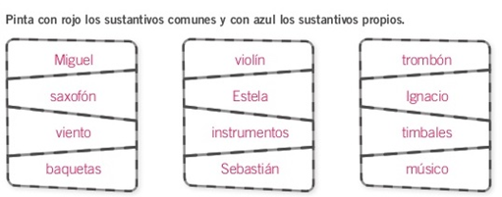

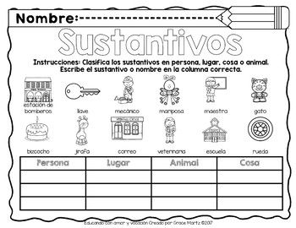
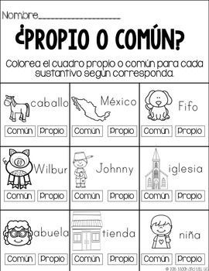
- Escribe una oración con cada una de las siguientes palabras:
· Piscina:
· Hotel:
· Cabaña:
· Vacaciones:
· Colegio:
· Casa:
· Zancudo:
· Saxofón:
· Jirafa:

ETICA
GRADO 2°

- Colorea la ficha
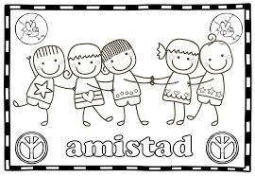

- Escribe la lista de tus amigos
- Responde: ¿Qué hacen los amigos?
- ¿cómo debo comportarme con mis amigos?
- Lee la siguiente frase y escribe que piensas de ella:

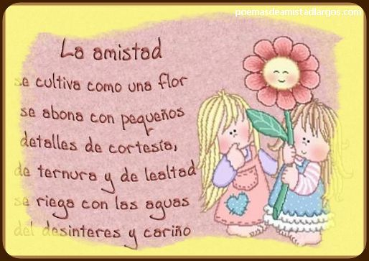
CIENCIAS SOCIALES
GRADO 2°
- Copia en el cuaderno
La buena convivencia se basa en enseñar a los niños a respetar los derechos de los demás y a aceptar que hay unas obligaciones que cumplir, porque sin ellas, cada uno haría lo que le pareciera más oportuno y caeríamos en la falta de armonía y respeto por los demás.
Las normas de convivencia permiten que los miembros de un grupo, ya sea los niños en una clase, amigos en el parque o hermanos en casa interaccionen y comporten de forma ordenada, tolerante y respetuosa.
- Pasa el cuadro a tu cuaderno, y reflexiona acerca de si cumples cada una de las siguientes normas básicas de comportamiento.

Reglas de convivencia | Actitud del niño
1- ¿Has llegado? | Saluda
2- ¿Te vas? | Despídete
3- ¿Te han hecho un favor? | Da las gracias
4- ¿Te han hablado? | Responde
5- ¿No es tuyo? | Pide permiso
6- ¿Tienes? | Comparte
7- ¿No tienes? | No envidies
8- ¿Te has equivocado? | Discúlpate
9- ¿Te están hablando? | Escucha
10 - ¿Te lo han prestado? | Devuélvelo
- Observa el video
https://www.youtube.com/watch?v=DcGkUAbWAbQ
- Resuelve:
- Haz un resumen del cuento
- ¿Qué aprendió Lina?
- ¿Qué recomendaciones le dio la mamá coneja a sus hijos?
- ¿dónde encontraron a Lina?
- ¿A que se dedicaba papá conejo?
- ¿alguna vez has desobedecido a tus padres? ¿en que no hiciste caso?
- Realiza el dibujo de la historia
- Resuelve la sopa de letras
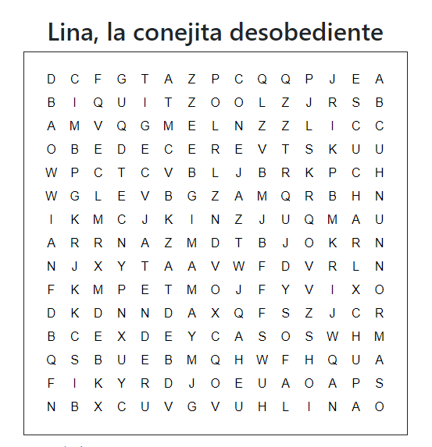
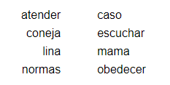

RELIGIÓN
GRADO 2°
- observa el siguiente video
https://www.youtube.com/watch?v=UVou_Dmndqc
- escribe en el cuaderno, lo que viste en el video, y en que orden creo Dios todas las cosas

ARTISTICA
GRADO 2°
Realiza con cada muestra una plana en tu cuaderno. Pegas una hoja cuadriculada para hacerlas

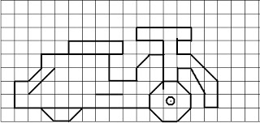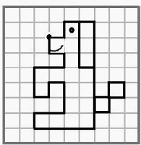

ACTIVIDAD # 2

Con ayuda de tus papitos realiza el siguiente rompecabezas, en cartón paja o cartulina las fichas.
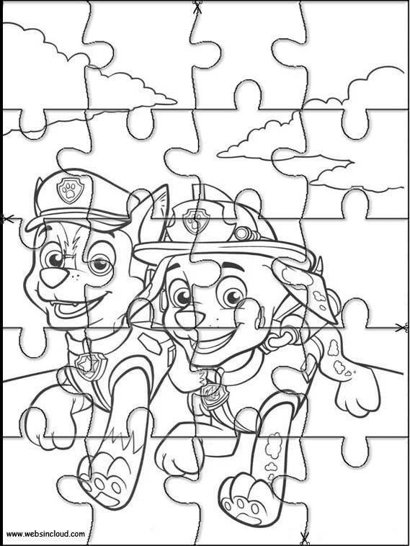

CALIGRAFIA
GRADO 2°
- Realiza las muestras en el cuaderno y realiza la plana
